4
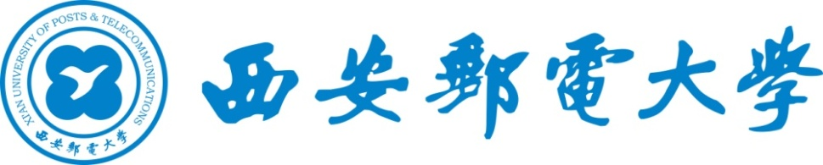

软件企业实习报告

院 （系）： | 计算机学院
专 业： | 软件工程
班 级： | 软件1706
姓 名： | 王义超
学 号： | 04173172
实习企业： | 中软国际（西安）软件开发实训基地
起止时间： | 2020-09-07 | 至 | 2020-09-30

软件企业实习报告

实习的目标和任务
软件企业实习是软件工程专业软件开发技能系列训练的最后一个环节。学生通过在软件企业参加真实项目开发，了解软件企业组织模式、开发流程和管理制度，熟悉开发文档标准及技术规范，掌握企业主流的软件分析、设计、编码及测试的方法和CASE工具，增强工程实践能力，提高团队协作精神和职业素养，具备毕业后直接承担软件开发任务的能力，实现从学校学习到企业工作的跨越。

实习单位简介
本次实习活动由中软国际主办，实习过程通过中软国际智慧云平台+钉钉企业课堂的形式进行。该企业建立了国内一流的具有“真实的办公环境、真实的项目、真实的项目经理、真实的项目压力、真实的工作机会”的特点的实训基地，在人才培训方面强调项目驱动型培养方案，考察方面强调多角度，综合考察。除了在人才培训方面的积淀，在提供技术支持方面中软国际一直致力于IT软件服务，拥有从咨询、设计、开发、测试、运维到运营的端到端软件服务能力，在政府、金融、制造、交通、教育等各行业积累了丰富的IT案例与经验。

实习内容

知识学习
本次学习在开发技术，团队合作以及解决问题方面都得到了一定程度的锻炼。开发技术方面，熟练使用Spring Boot框架，同时也加深了对分布式、微服务思想的理解和认识。并在实际的开发中使用具体项目作为辅助去印证自己的观念。在团队合作方面，此次的学习活动都在线上完成，项目管理以及教师讲课等都是在线处理，在师生交互和团队成员沟通层面速度更快，但同样沟通难度也有提高，线上通过QQ、微信、钉钉等方式协调小组成员的合作，这个过程中锻炼了自己的沟通能力，同样在也加深了我在开发流程上的理解和认识。开发规范方面，在开发前期参考并统一成员间的开发规范，一定程度上提高了我们开发的效率，同时也规范化了代码的编写，这些在项目后期的联调过程中发挥了很大的价值。

参与项目
本小节介绍自己在软件企业实习期间参与软件项目的情况，包括参与项目简介以及个人在项目研发中承担的任务。

项目简介
随着互联网的普及，一方面人们使用电子产品的次数增多，另一方面人们对于交流和协同工作的要求变高，所以我们设计了名为“netsocial”的网络聊天室。此系统面向大众，主要为用户提供友好的在线交流功能，能与用户进行良好的交互。人们习惯于网上交流，我们的线上功能较为完善，包括用户部分管理个人信息，增加专栏，回答编辑器，评论功能，回答折叠，用户鉴权。新希望能给广大用户提供较为完善的用户体验。
项目预期目标主要包含以下三个方面：
1.业务目标：开发一个网络社交平台是项目的总目标。为实现项目的总目标可按以下三个。第一阶段目标：实现网络社交系统的基本功能，小组个成员进行各个模块的开发，形成初步的系统。第二阶段目标：攻克技术上的难题，实现网络社交的一些特殊功能，进一步完善系统第三阶段目标：让系统投入到实际运用中，做好系统的维护工作。
2.管理目标：本项目计划控制在2个自然周，分别有可行性研究，需求分析，编码，软件测试等依次进行。成本控制目标：成本控制在1000$—2000$之间。产品质量目标：完成“朋友圈”，聊天，评论等功能。
3.技术目标：可包括可复用的业务构件。技术组件期望：Java ,MySQL，Redis，Spring Cloud框架等技术组件。人才培养期望：两个计算机专业领域研究型人才，四个BAT的高级技术性员工。
软件系统需求：
用户模块包括登录、注册、个人信息管理、密码找回及权限管理，该模块需求如图1所示。
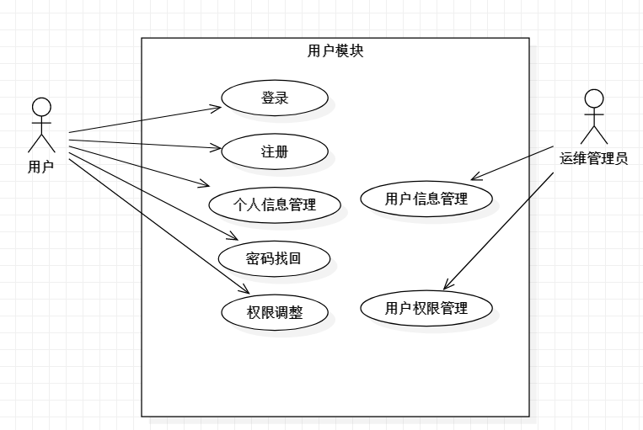
图 1 用户模块用例图
发帖管理模块，主要包括用户的发帖，检索过滤帖子，以及管理个人发布帖信息，对于管理员而言需要审核发布帖，同时管理所有公共环境下的发布贴，发帖模块用例图如图2所示。
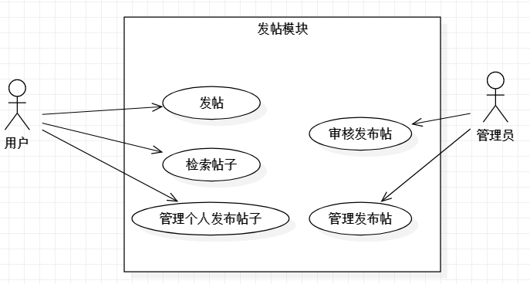
图 2 发帖模块用例图
问答模块主要提供给用户提问、回答、点赞、评论以及结束问题的结贴功能，对于管理员而言主要包括审核以及问答管理的功能，具体用例图如图3所示。
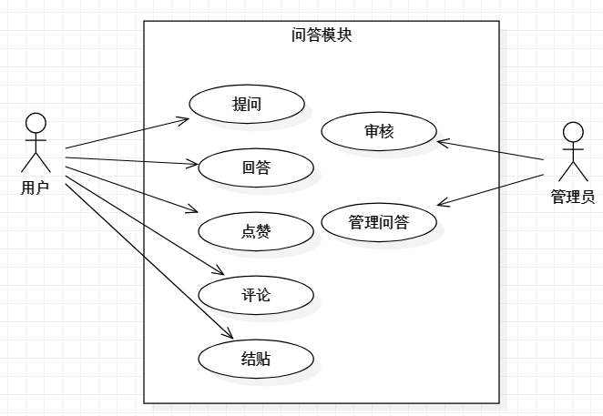
图 3 问答模块用例图
交友模块主要包括管理好友（例如添加好友，删除好友）、好友分类以及在线了解的功能，交友模块用例图如图4所示。
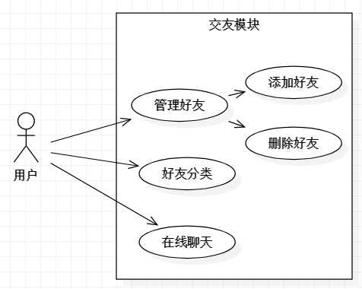
图 4 交友模块用例图
非功能性需求：界面显示速度应小于100ms，界面动画过渡应当控制在0~1.5s，界面显示风格应当一致，界面配色设置为可调整模式。
环境平台：
主要包括系统运行平台，开发环境Windows10，开发工具：IDEA
开发技术方面
后端包括但不限于Java语言，Spring Boot + Spring Cloud + Spring Data，MySQL；
前端包括但不限于Nuxt.js服务端渲染 、Vue.js全家桶 、 Vuex Scss Vue-quill-editor富文本编辑器 、Element ui组件库、 @Nextjs/axios数据获取、 Koa2中间层数据转发、Jwt认证、Loaclstorage数据持久化、Sessionstorage数据缓存。

承担任务
本次项目开发中，参与到可行性分析，需求分析，测试以及其产品的产出过程。在实现环节中主要负责完成本项目后端模块基础服务的实现，以及用户发帖管理，用户信息及权限管理，系统基础设置管理，如表1所示。
表1 承担的项目开发任务
项目名称 | 开发任务
项目名称 | 编号 | 任务名称
系统规格说明书 | 1. | 可行性分析
系统规格说明书 | 2. | 需求分析
系统规格说明书 | 3. | 系统架构设计（微服务）
系统设计说明书 | 4. | 系统数据库设计（分库分表）
系统测试报告 | 5. | 系统模块测试（白盒测试、黑盒测试、埋点测试）
可行性分析模块，主要是针对项目需求以及相关成本计算评价当前项目的可行与否，本次评估该项目具有实际开发以及应用价值。
需求分析部分，主要负责对整体的需求分析协同小组成员进行分析，整理，并绘制相关的用例图，用于指导后期的设计以及相关流程的核检。
系统架构设计，主要包括两个方面：1.系统整体架构，采用前后端分离的设计思想，交互基于Http的通信模式，Restful风格的接口调用模式进行服务模块间的沟通协调；2.后端项目架构，基于所学知识采用微服务模开发，本次开发中我负责基础服务模块的搭建以及相关的运维部署。其中后端的架构设计基于MQ实现服务间的异步交互，整体项目使用Eureka服务模块进行管理并提供调用接口。部署方式采用分布式部署的策略进行。
数据库设计，本次数据库设计基于服务模块拆分，主要包括用户模块，交友模块，文贴管理模块以及问答模块。数据库表格设计时也基于此划分策略实行分库分表的策略，对各个模块分别建立独立的数据库ns_user，ns_friend，ns_article，ns_qa。各个数据库中部署各个模块相关的数据表以及中间表。
系统模块测试，本次测试主要负责对登录注册模块的用户录入过程进行检测，确保用户基础功能的正常完成。另外负责对用户的发帖管理以及交友模块基础功能进行检测，确保基础功能的正常运行情况下进一步对特殊情况进行考虑进行压测，确保用户基础功能需求的保障。

软件设计

总体设计
系统功能架构主要包括前台系统和后台系统两个大模块，对于前台模块提供给用户使用包括基础的头条，文档用户中心等，对于后台系统包括用户管理，系统信息管理等如图6所示。
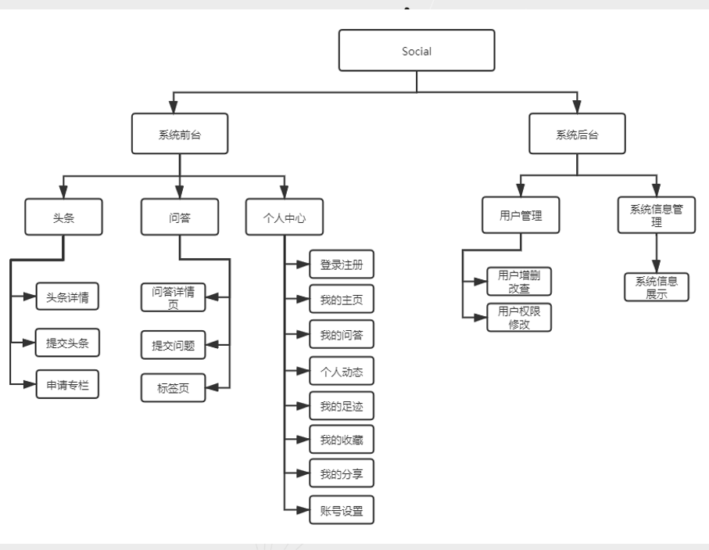
图 5 系统功能结构图
系统网络拓扑图如图5所示。
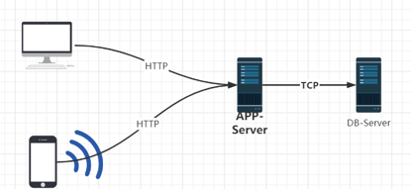
图 6 系统网络拓扑图

系统整体架构分为两大块，前台服务模块以及后端服务模块，对于前台服务模块提供PC端，手机端以及安卓和IOS的应用模块，对于后端采用Spring Boot + Spring Cloud的策略进行微服务模式的部署，如图7所示。
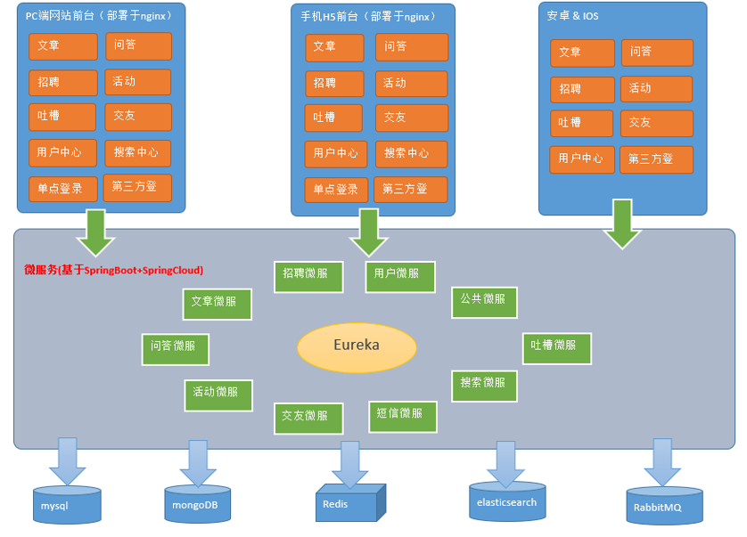
图 7 系统体系结构图

详细设计
用户模块包括的登录模块，主要包括用户发起到Controller的接收到SMS的转发，以及到UserService的转发以及UserDao的实体查询，时序图如图8所示。
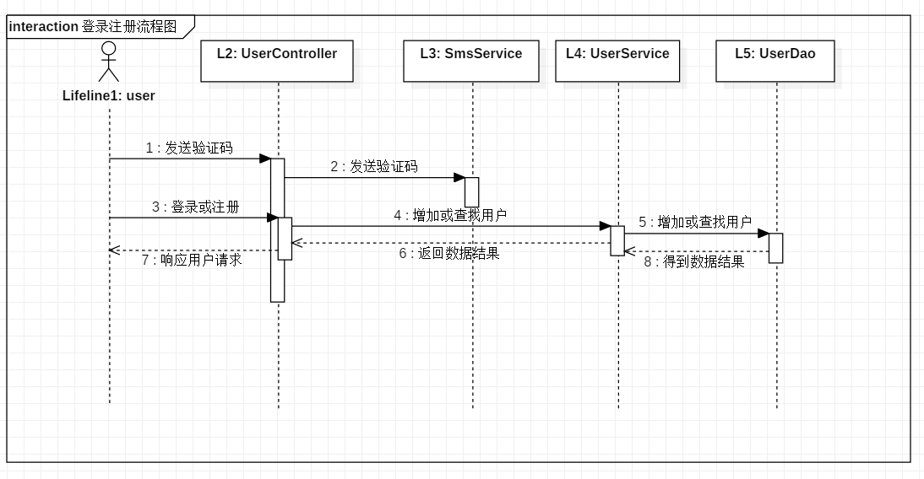
图 8 登录流程图
用户问答模块的处理流程为：开始->登录系统->进入问答界面->发起提问->接收回答并回复->结束，具体过程为调用LoginController完成登录过程，后续通过QaService发起提问以及回复，通过QaDao完成向数据库的同步，相关时序图如图9所示。
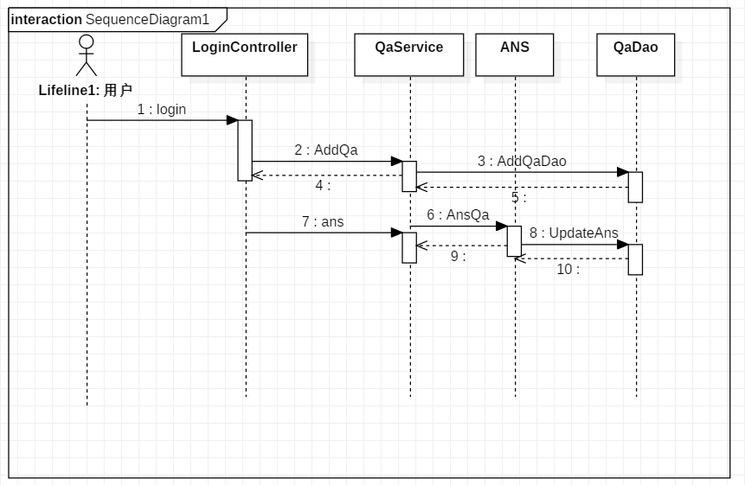
图 9 问答流程图

非技术因素分析

非技术方案设计与评价
本软件规划设计时，考虑到用户发帖模块内容由用户自定义，头像选取也是不做限制，但这两处存在着安全隐患，故决定提供举报机制，并在接收到举报请求后处理相关的数据。另外开发定期检查核验机制，定期对数据进行管理。软件设计过程中为确保软件符合社会、健康、安全、法律、文化以及环境的相关需求，在设计及开发过程中有意识的融入或增加了相关配合的技术点，达到了相关要求。

非技术方案设计与评价
本软件提供了在线的社交平台，为大量的用户提供服务，但平台中的用户的活动是不可预测的，主打信息分发和推送，则需要考虑到用户发布，上传的内容并对此提供一定的检测机制。避免不合规范的信息影响到用户的相关权利。同时在金融交易等方面以及个人信息保护层面，需要提高其安全性，以确保用户的个人隐私安全。针对不合规定行为，将按照平台使用规约对相应行为进行处罚。针对违法犯罪行为，本平台持有者，将以正确的方式配合相关机构拿出合理的处理决定。

环境保护与可持续发展
软件技术应用于生产管理方面，规模化的批量工作代替传统的人工操作模式，大大提升了工作效益和工作质量，方便了人们的生活，也不断地推进着社会的生产力的发展；因此说软件技术在我们现代社会中起着不可忽视的作用，软件技术也正推动着时代的进步。本项目中于用户而言提供自动化信息搜集整理以及管理能力，减少了人工处理成本，同时基于网络进行通信，在很大程度上提高了信息交互的速度；于管理者而言提供信息聚合，汇总分析的功能，技术的革新和演进提升了工作的效率，同时也在环境保护和社会可持续发展方面发挥着一定的作用。
但自动化的运维管理方面减少了管理成本，信息在平台中流转，需要对信息的内容进行相应的审核检查机制，而这对于人类及环境而言可能存在这一定的隐患。

项目成果
本次项目开发开发的基础模块包括Config配置中心，Eureka微服务调度及监控中心，SMS微服务通信中间服务，以及业务模块User用户管理模块、问答模块。上述基础模块负责提供给所有服务公共环境下的基础需求的满足，其他模块负责提供给用户使用，用户管理模块包括用户信息录入服务、用户权限管理服务以及后台对用户模块的检测管控功能。问答模块负责提供给用户提问，问题管理，评论筛选以及问答收藏管理的功能。
文档编写方面，本次开发中参与编写了可行性分析报告，需求规格说明书，概要设计。主导编写了模块的设计以及数据库表的设计。
本小节给出自己在参与的软件项目中，取得了哪些成果，包括设计开发了哪些模块，写了哪些文档，有哪些贡献。必要时，可对开发的软件进行界面截图。
用户模块包含对用户相关信息的管理和完善，相关界面如图11所示。
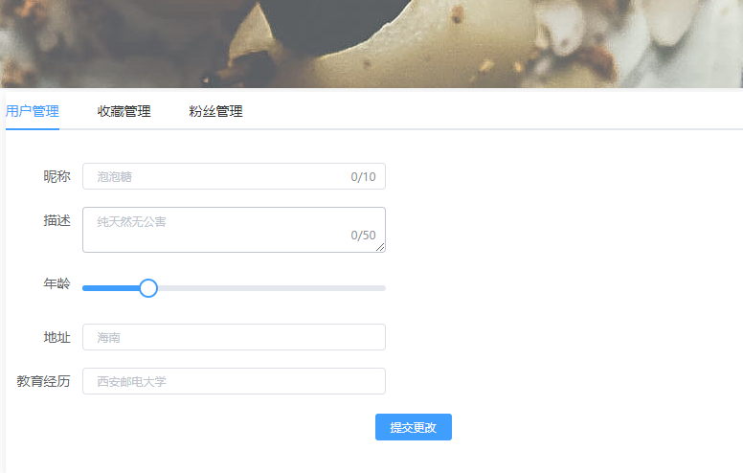
图 10 用户管理界面图
评论管理功能，包含在问答模块中，主要是对相关评论回复的管理和统计，相关界面如图12所示。
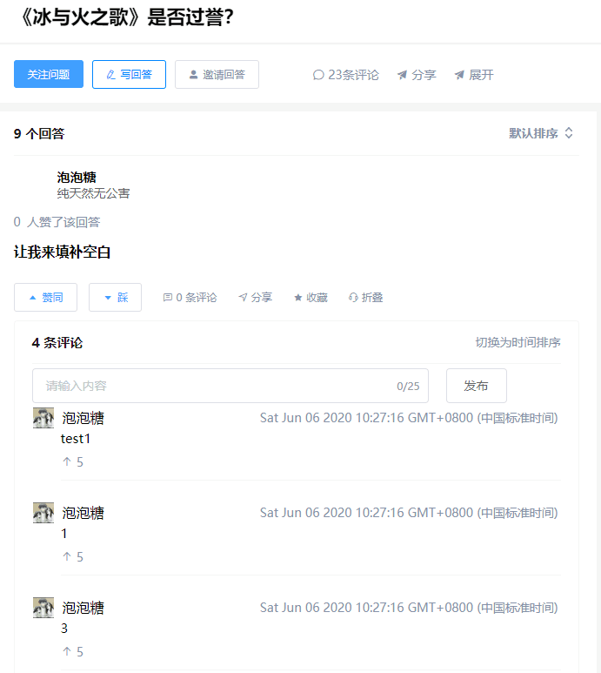
图 11 评论界面图

实习心得

开发技术
本次项目开发过程中作为后端的主要开发任务，本次开发使用到技术主要包括三个方面：1.基础的技术MySQL，Java，Redis，RabbitMQ；2.架构类技术Spring开发框架，Spring MVC开发框架；3.运维部署类技术Jenkins，Rancher，Gogs，Docker。以上技术在开发过程中以及后续的部署过程中都极大的提升了我的开发部署效率。除此之外的一些项目管理方面的技术应用不是十分的熟练，导致在初期的项目任务规划上一定程度的影响了开发的效率，这个部分有待于提高。

项目管理
项目管理层面，首先是在任务的分配划分上提供了许多的建议，这些基于对开发人员的开发能力以及个人能力的熟悉减少了因为能力的不匹配导致项目延期的影响。项目期间得到的经验是在任务规划方面需要有较深的认识，对任务量的分配有一定的评价机制，避免分配不均匀。在任务划分后分配到人的过程中，需要对小组成员的能力以及侧重点有一定的了解，便于更加细致的分配任务。换位思考，若我作为项目经理，我会选取合适的人负责开发的环节，选取出PM，QA，RD等角色，并由这些任职者参与项目的研发以及过程的管理，这种模式下责任分配到人可以减少项目经理的压力，同时也能尽可能提高对各个环节的管理效率。另外设立日报和周报机制，便于监控检测相关人员的进度及时协调开发。在项目的里程碑节点以及重大事件情况下开展大型会议协商并修正开发计划。

团队协作
本次开发为小组合作开发，团队共计9人，为协调个人的开发进度以及便于项目管理。小组的开始前期以开发方向等作为分配标准，酌情进行小组划分。活动期间小组项目文件管理使用Gitee进行，小组的沟通有线上QQ+WeChat模式进行协调，线下有约定面谈的方式进行协调，从而确保小组的沟通渠道。平时和小组成员的沟通一般通过QQ进行，对于任务以及开发问题和小组组长进行沟通，从而保证了本次项目开发过程中的信息交互的及时有效。对于相关问题的解决依据其优先级进行协调，各方面的协同作用下保证了本次开发的保质保量的完成。

